Муниципальное общеобразовательное учреждение
Кладовицкая основная
общеобразовательная школа152103 Ярославская область
Ростовский район с. Ново-Никольское ул. Совхозная, 7
тел: (536) 55-1-66 55-1-19 факс 55-1-66;
сайт: kladsh-ros.edu.yar.ru
е-mail:р3klad@edu.yar.ru
ОКПО 21725569; ОГРН 1027601073246
ИНН/КПП 7609014186/760901001
10.11.2021

Отчет о работе по профилактике терроризма
в МОУ Кладовицкой ООШ за второе полугодие 2021 года
Наименование мероприятия | Дата проведения мероприятия | Работа с обучающимися | Работа с педагогами | Работа с родителями | Привлечение правоохранительных органов | Ссылка на проведение мероприятия | Фотоотчет
Проведение разъяснительной работы с обучающимися по предупреждению экстремизма с участием представителей правоохранительных органов. | 15.04.-15.05.2021 | беседы  классные часы | круглый стол | размещение информации в РИДе | приглашение представителей правоохранительных органов на классные часы | https://kladsh-ros.edu.yar.ru/glavnie_novosti.html | Приложение 1
Оформление стенда по антитеррору | 15.04.2021 | наглядно-разъяснительная работа |  |  |  |  | Приложение 2
Классные часы по профилактике экстремизма и терроризма. | 15.04.-15.05.2021 | Цель: 1) объяснить сущность терроризма, его типы и цели; совершенствовать знания о терроризме; основы безопасности в ЧС; формировать общественного сознания и гражданскую позицию подрастающего поколения.  2) определить, почему терроризм стал обыденным явлением российскойдействительности;  3) способствовать воспитанию в детях толерантного отношения друг к другу и формировать умение жить в мире с другими людьми;  4) развивать самостоятельность суждений учащихся;  5) дать представление о терроризме и экстремизме как о глобальной проблеме.  разобрать правила поведения для сохранения жизни и здоровья во время террористических актов. |  |  |  |  | Приложение 3
Беседа «Как не стать жертвой преступления» | 29.04.2021 | 1) Обсудить, возможные пути защиты от терроризма; убедиться, могут ли обучающиеся ориентироваться в чрезвычайных обстоятельствах; продумать пути выхода из критических ситуаций, связанных с террористическими актами;  2) Развить у обучающихся навыки ведения дискуссии, обсуждения и анализа полученной информации; выработать умения делать выводы;  3) Систематизировать свои знания в этой области;  4) Формировать ответственное отношение к своей жизни и жизни окружающих. |  |  |  | https://kladsh-ros.edu.yar.ru/informatsiya_dlya_obuchayushchihsya/pravila_bezopasnogo_povedeniya.html | Приложение 4
Уроки обществознания, ОБЖ, посвященные антитеррористической направленности. |  | Включение в тематику уроков вопросов, связанных с профилактикой экстремизма и терроризма
День солидарности в борьбе с терроризмом | 03.09.2021 | В ходе акции участникам было рассказано об угрозе терроризма в современном мире, о том, что случилось в 2004 году в Беслане…. |  |  | привлечение работников ДК, сельской библиотеки | https://kladsh-ros.edu.yar.ru/glavnie_novosti.html
Месячник ГОЧС | 01.10.2021 - 31.10.2021 | Правила поведения в ситуациях криминогенного характера и при угрозе террористического акта»;  Проведены занятия с обучающимися на тему: «Экстремизм, его источники и последствия»;  Проведены личные беседы с обучающимися по поводу выявления экстремистских наклонностей, агрессивности, воспитания толерантного поведения. | совещание | размещение информации в РИДе и на сайте ОУ | привлечение представителей ПЧ | https://kladsh-ros.edu.yar.ru/glavnie_novosti.html
Фотоотчет
Приложение 1
Проведение разъяснительной работы с обучающимися по предупреждению экстремизма с участием представителей правоохранительных органов.
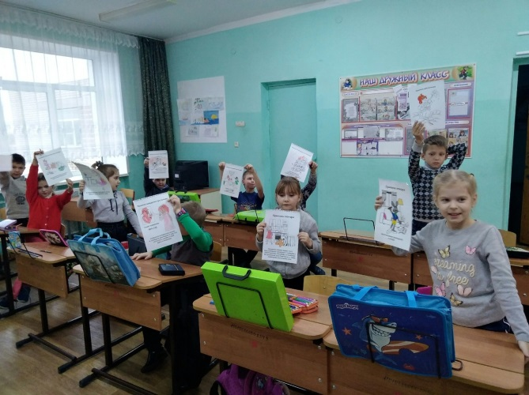
Приложение 2
Оформление стенда по антитеррору
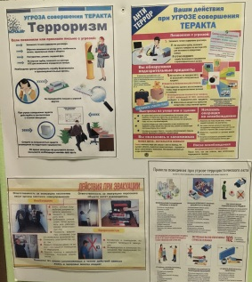
Приложение 3
Классные часы по профилактике экстремизма и терроризма.
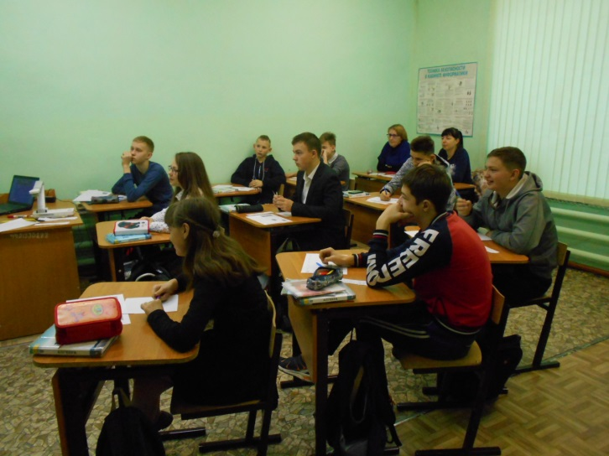
Приложение 4
Беседа «Как не стать жертвой преступления»
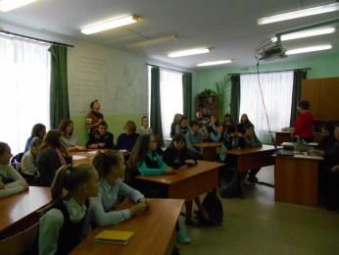

Приложение 5
Уроки обществознания, ОБЖ, посвященные антитеррористической направленности.
